|  |
| --- |
| DS 1 : Des vacances bien préparées |

2 points pour le soin et la rédaction

*Salomé a prévu de passer des vacances avec des copains au-dessus de Chamonix dans les Alpes. Ils souhaitent tous faire de la randonnée itinérante, avec les sacs à dos et les tentes, ce qui demande un peu de préparation !*

Etape 1 : Etre dans une bonne condition physique (/4)

Salomé et ses amis vont grimper à haute altitude et dépasser les 3000 mètres ! Les molécules d’air sont attirées par la Terre comme le reste des objets. Elles sont donc plus nombreuses à basse altitude qu’à haute altitude.

1. Quelle difficulté les grimpeurs vont-ils rencontrer au-delà de 3000 mètres ? Pourquoi ?

……………………………………………………………………………………………………………………………………………………………………………………………………………………………………………………………………………………………………………………………………………………………..

1. Comment va évoluer la pression lors de leur ascension ? Pourquoi ?

………………………………………………………………………………………………………………………………………………………………….................................................................................................................................................................................................

Un médecin leur conseille de pratiquer des séances d’entraînement du cœur et de manger des aliments à base de fer avant de partir.

1. En quoi cela va-t-il aider Salomé et son groupe d’amis ?

…………………………………………………………………………………………………………………………………………………………………………………………………………………………………………………………………………………………………………………………………………………………..…

Etape 2 : Vérifier la météo (/7)

*Extrait du bulletin météo du 15 mai 2015 :*

« Une dépression est en approche depuis Grenoble, ce qui signifie que l’air va se réchauffer et le temps sans doute se couvrir un peu. »

1. Rappelle le nom des deux molécules constituant l’air.

………………………………………………………………………………………………………………………………………………………………………………………………………………………………………………………………………………………………………………………………………………………………

1. Représente 15 molécules composant l’air dans l’encadré ci-dessous, en détaillant ton calcul.

………………………………………………………………………………………

……………………………………………………………………………………...

………………………………………………………………………………………

………………………………………………………………………………………

………………………………………………………………………………………

………………………………………………………………………………………

………………………………………………………………………………………

………………………………………………………………………………………

………………………………………………………………………………………

Salomé se souvient de ses cours de 4ème sur la météo, et se rappelle que lorsque l’air se refroidit, les molécules se rapprochent alors que quand l’air se réchauffe, les molécules ont tendance à s’éloigner les unes des autres.

1. Rappelle la définition de la pression.

……………………………………………………………………………………………………………………………………………………………………………..

……………………………………………………………………………………………………………………………………………………………………….......

1. Comment va évoluer la pression dans la région de Chamonix ? Pourquoi ?

……………………………………………………………………………………………………………………………………………………………………………………………………………………………………………………………………………………………………………………………………………………………………………………………………………………………………………………………………………………………………………………………………………..

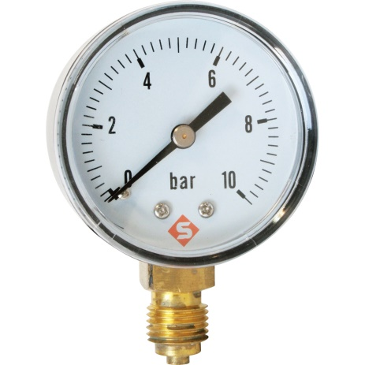

Etape 3 : Préparer la voiture ! (/7)

Salomé emprunte la voiture de sa grand-mère pour aller jusqu’à Chamonix depuis Champigny-sur-Marne. Longue route prévue ! Du coup elle entreprend de contrôler la voiture avant le grand départ, or le témoin de pression des pneus vient de s’allumer…

Elle souhaite donc aller regonfler les pneus à la station-service, mais elle n’a jamais fait ça auparavant.

1. Quel est le nom de l’appareil qui mesure la pression des pneus ?

……………………………………………………………………………………………………………………………………………………………………….

1. Il mesure la pression en bar. Quelle unité est plus souvent utilisée pour mesurer la pression ?

……………………………………………………………………………………………………………………………………………………………………...

Il est conseillé d’avoir des pneus gonflés aux alentours de 2 bars (1 bar = 100 000 Pa).

1. Les pneus de la voiture sont visiblement sous-gonflés aux alentours de 1,5 bar, combien de Pa cela représente-t-il ? Et en kPa ?

……………………………………………………………………………………………………………………………………………………………………………………………………………………………………………………………………………………………………………………………………………………………..

1. Convertis 2 bars en hPa. Est-ce plus élevé ou plus faible que la pression atmosphérique normale (101 500 Pa) ?

……………………………………………………………………………………………………………………………………………………………………………………………………………………………………………………………………………………………………………………………………………………………..

1. Du coup, Salomé a peur d’utiliser la pompe à air pour gonfler les pneus car elle pense qu’ils vont éclater.

Explique à Salomé pourquoi elle ne risque pas grand-chose, en lui rappelant une propriété essentielle de l’air et des gaz en général.

………………………………………………………………………………………………………………………………………………………………………………………………………………………………………………………………………………………………………………………………………………………………………………………………………………………………………………………………………………………………………………………………………………………………………………………………………………………………………………………………………………………………………………………........